关于做好“智慧团建”系统团员信息采集录入阶段工作的通知

各学院团委、附属单位团委：
根据共青团改革部署，落实从严治团的要求，结合我校“智慧团建”系统建设进度及情况，作出相关工作安排，通知如下。
一、整体安排
“智慧团建”系统一期在功能定位上聚焦基础团务管理，在用户定位上聚焦各级团组织管理员，旨在打造各级团组织加强对基本信息、基础团务、组织生活管理的网上平台，实现对团组织、团员、团干部的基本信息、基本素质、工作质量、成长档案的动态采集以及团务的信息化管理。在前期组织树建立、团干部资料和团员信息录入工作基本完成的基础上，现从以下三个方面进一步推进系统的建设。
1.组织纳新，各学院落实2018级各团支部的建立工作，支部建立后由团支部管理员将本支部全体团员信息录入至系统内。
2.查漏补缺，各学院自上至下逐级复查，把未录入的团组织（主要为团支部一级）、团干部录入系统。
3.检查修正，对照系统操作指引，检查已录入组织、团干部的资料是否准确、是否有职务变动，予以修正。
二、目标任务
（一）目标
11月15日前，进一步完善组织树。组织体系要完整，所有团组织按照组织隶属关系录入系统，不存在团委、团总支下没有团支部的现象。组织信息要准确，每个团组织的名称、组织类别等基本信息准确，每个团组织必须录入本组织书记的基本信息，至少确定并录入一名管理员。
（二）任务
1.11月09日前，完成2018级新生团支部的建立工作。2018级全部团支部按照组织隶属关系录入系统，不得存在团支部缺建、团支部隶属关系错误的现象。组织信息要准确，每个团支部的名称、组织类别等基本信息准确，每个团支部必须录入本支部书记的基本信息，确定并录入一名管理员。
2.11月15日前，所有团组织完成团员信息录入工作，由各个班级团支部书记将本支部所有团员的基本信息录入至系统内。
三、工作要求
建设“智慧团建”系统，是落实从严治团要求、加强基层基础工作、提升基层团的组织力的重要举措和有力抓手。各级团组织要把“智慧团建”系统组织树完善、新生团支部建立及团员信息录入作为阶段性重要任务，确保录入数据真实、准确、完整，为管团治团打下坚实基础。所有团组织要对本级组织信息的准确性和创建下级组织的完整性负责，确保按进度完成工作任务。

联系人：王 健 电话：13279937632
系统网址：https://zhtj.youth.cn/zhtj/
附件：“智慧团建”系统组织树建立操作指南

共青团石河子大学委员会
2018年10月26日
附件：
“智慧团建”系统组织树建立操作指南

—、使用环境要求
1.“智慧团建”系统网址：https://zhtj.youth.cn/zhtj/。
2.电脑操作系统要求：Windows 7、Windows 8、Windows 10 或MacOS。使用Windows XP系统可能会无法登录。
3.电脑浏览器要求：建议使用Google浏览器。
4.目前“智慧团建”系统暂不支持手机端。

二、组织树建立操作流程
釆取逐级向下级推进的方式，创建从学院团委到所有团支部的完整组织树。各级团组织的组织名称和组织类别由上级团组织管理员创建，其他具体组织信息由本级团组织管理员填写。
操作流程如下 ：
(1)从上级团组织获取管理员注册码，进行管理员注册、登录。
(2)完整填写本组织的组织信息。
(3)创建完整的直属下级团组织。
(4)为直属下级团组织生成管理员注册码并下发至各直属下级组织。
各级团组织操作流程图
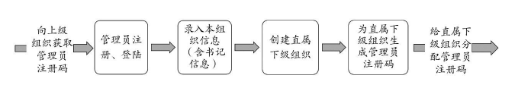
三、具体操作方法和注意事项
(一)管理员注册
1.操作步骤
(1)打开系统网址https：//zhtj.youth.cn/zhtj。
(2)点击“注册”按钮，进入注册页面，选择“管理员注册”。
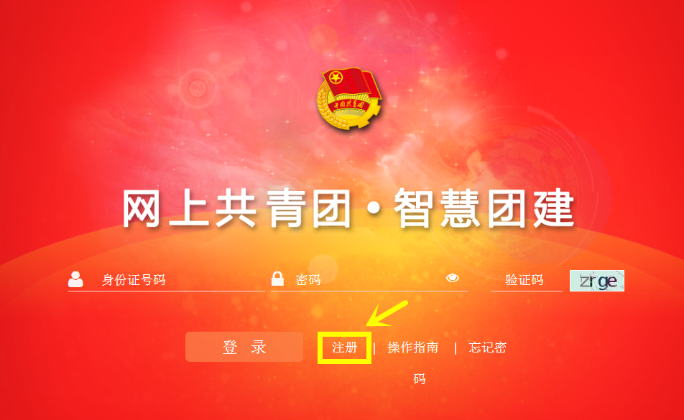
(3)进入页面后，准确选择要注册的团组织和团内职务。
(4)填写管理员注册码。
(5)填写个人信息。
(6)完成注册。
2.注意事项
(1)管理员注册码是长度为八位、由“数字+字母”构成的字符串，填写时需要区分字母大小写。
(2)管理员注册码的有效期为20天，超过有效期需联系上级团组织管理员生成新的管理员注册码。
(3)一个管理员注册码仅限一位管理员注册使用。
(4)填写的入团年月须满足入团时年满13周岁（2016年9 月1日前入团的入团年龄须满12周岁）的条件，若不符合无法进入系统。
(二）录入组织信息
1.操作步骤
(1)管理员登录系统。
(2)根据系统提示录入本组织的组织信息，红色标记的信息项为必填信息。
学院团委必填项：组织类别、组织简称、组织全称、单位所属行业类别、本级团组织行政编制数、行政编制实际配备数、本级团组织事业编制数、事业编制实际配备数，团组织书记的姓名、身份证号码、手机号码。
团支部必填项：组织类别、组织简称、组织全称、单位所属行业类别，团组织书记的姓名、身份证号码、手机号码。
2.注意事项
(1)组织简称、组织全称、组织类别、行业类别填写后不可修改，请仔细核对。
(2)本级团组织行政编制数、行政编制实际配备数、本级团组织事业编制数、事业编制实际配备数，请如实填写，没有须填“ 0 ”。
(三）创建直属下级团组织
创建直属下级团组织有2种方式：一是批量创建下级组织，通过Excel表格导入的方式，一次创建多个下级组织；二是单个创建下级组织，每次创建一个下级组织。
方式一： 批量创建下级组织
1.操作步骤
(1)管理员登录系统，点击页面左上角“管理中心”按钮，进入管理页面。
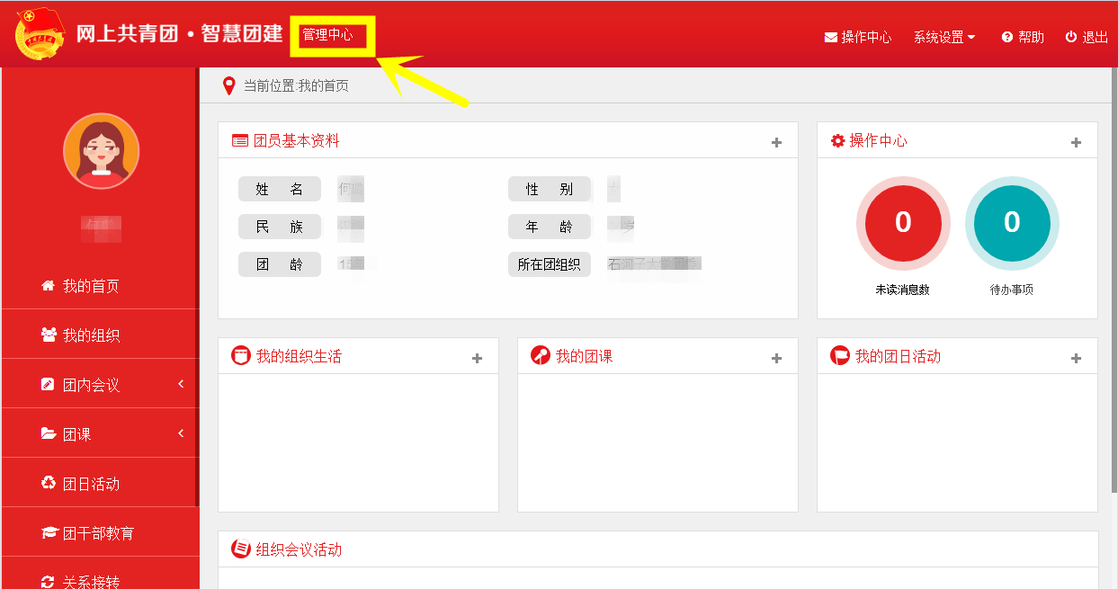
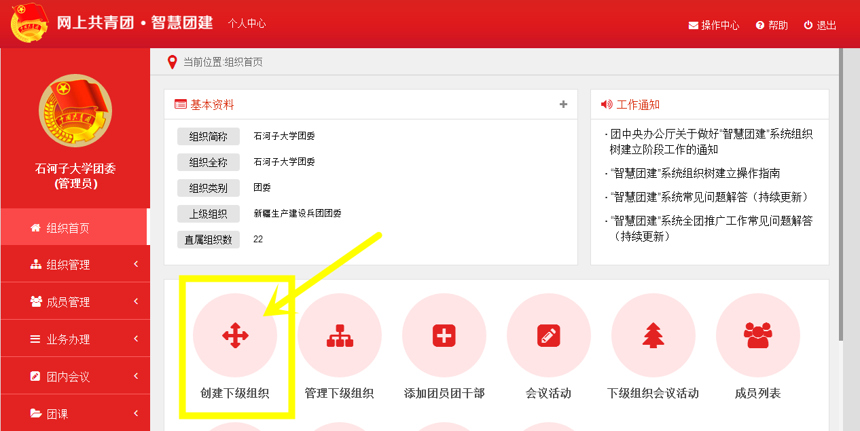
(2)点击“创建下级组织”按钮，默认进入批量创建下级组织页面。
(3)下载Excel模板。
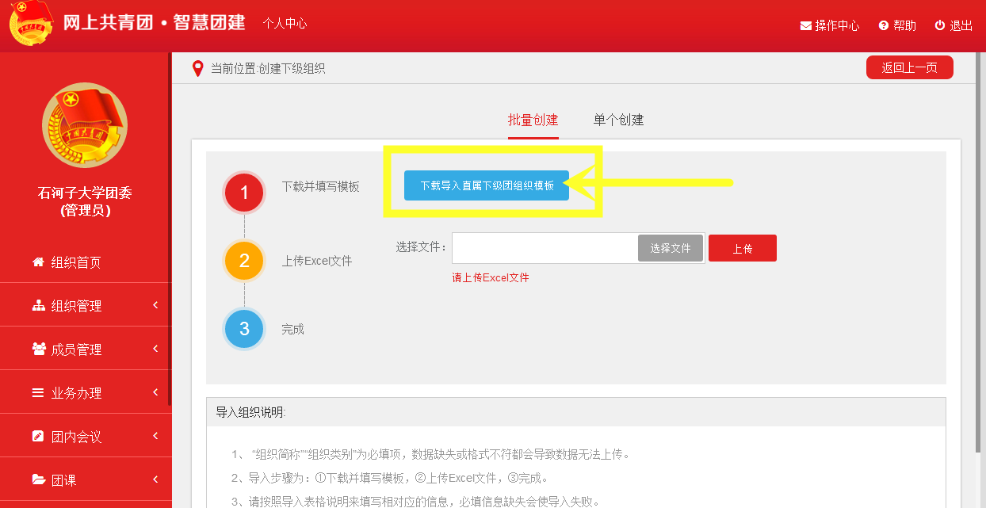
(4)按照Excel模板中的填写说明要求，填写所有要创建的 下级团组织的组织简称、组织类别，保存并关闭Excel文件。
(5)上传填好的Excel文件，系统会提示创建结果或导入失败原因。
(6)如有导入失败数据，请按照提示信息修改后重新上传。
2.注意事项
(1)导入Excel模板中“组织类别”提供了下拉选项，请根据表格提供的数据项选择填写。
(2)“组织简称”的命名规则：简称为“单位名称+团委/团总支/团支部”，例如：石河子大学师范学院团委。班级团支部以“（专业）入学年份+班号+团支部”命名，例如：计算机专业2017级3班团支部。
(3)批量导入完成后，可点击左侧菜单“组织管理”，进入下级组织管理页面，查看、校对已创建的直属下级团组织。
方式二：单个创建下级组织
1.操作步骤
(1)管理员登录系统，点击页面左上角“管理中心”按钮，进入管理页面。
(2)点击“创建下级组织”按钮，进入组织创建页面。
(3)点击“单个创建”按钮，进入单个创建下级组织页面。
(4)按照页面要求填写下级团组织信息，其中红色标记的信息项为必填信息。
(四）生成直属下级团组织管理员注册码
生成直属下级团组织管理员注册码有2种方式：一是批量生成，通过Excel表格导出的方式，一次生成并导出所有直属下级 团组织的管理员注册码；二是单个生成，每次生成一个直属下级团组织的管理员注册码。
方式一：批量生成管理员注册码
(1)管理员登录系统，点击页面左上角“管理中心”按钮， 进入管理中心页面。
(2)点击“下级组织管理”按钮，进入下级组织管理页面。
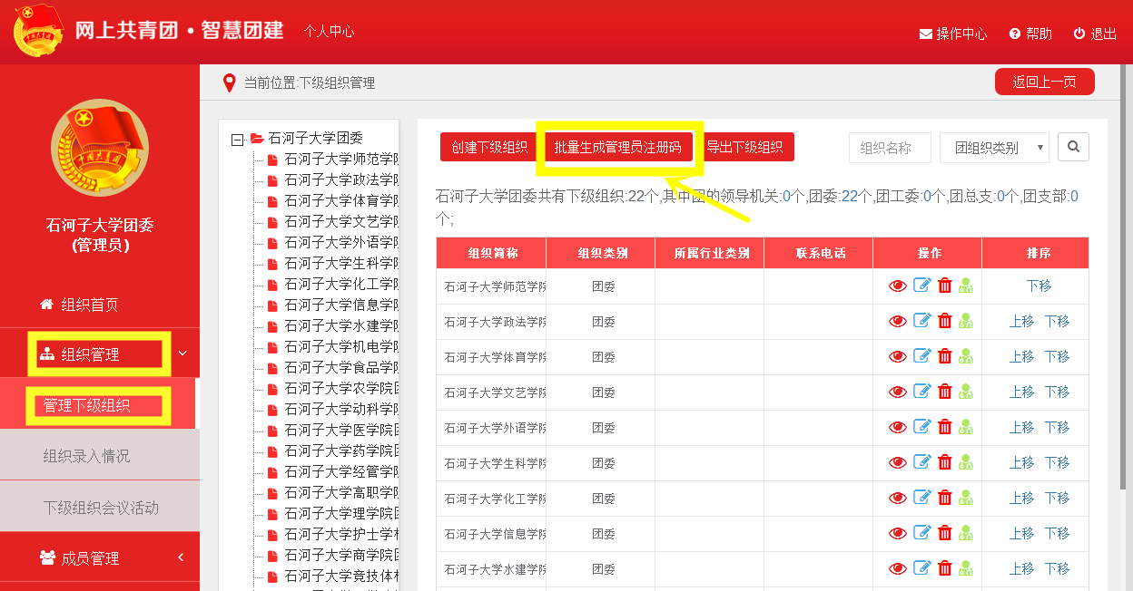
(3)点击“批量生成注册码”，生成并下载所有直属下级团组织的管理员注册码（Excel文件）。
(4)将系统生成的直属下级团组织管理员注册码，分发给下级团组织，供下级团组织管理员注册使用。
方式二：单个生成管理员注册码
(1)管理员登录系统，点击页面左上角“管理中心”按钮， 进入管理页面。
(2)点击“下级组织管理”按钮，进入下级组织管理页面。
(3)点击下级组织列表中“管理员注册码”图标，系统会弹出该组织的管理员注册码和有效期。
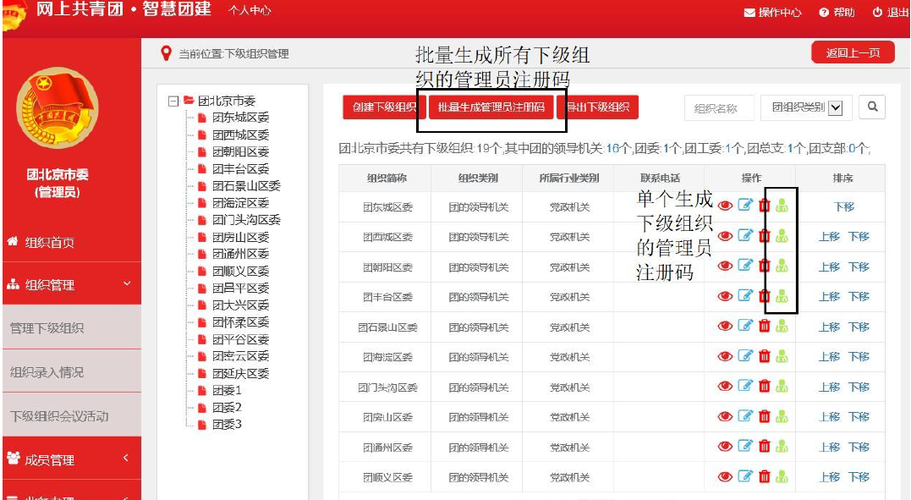
(4)将系统生成的直属下级团组织管理员注册码，分发给下级团组织，供下级团组织管理员注册使用。
四、录入进度督导
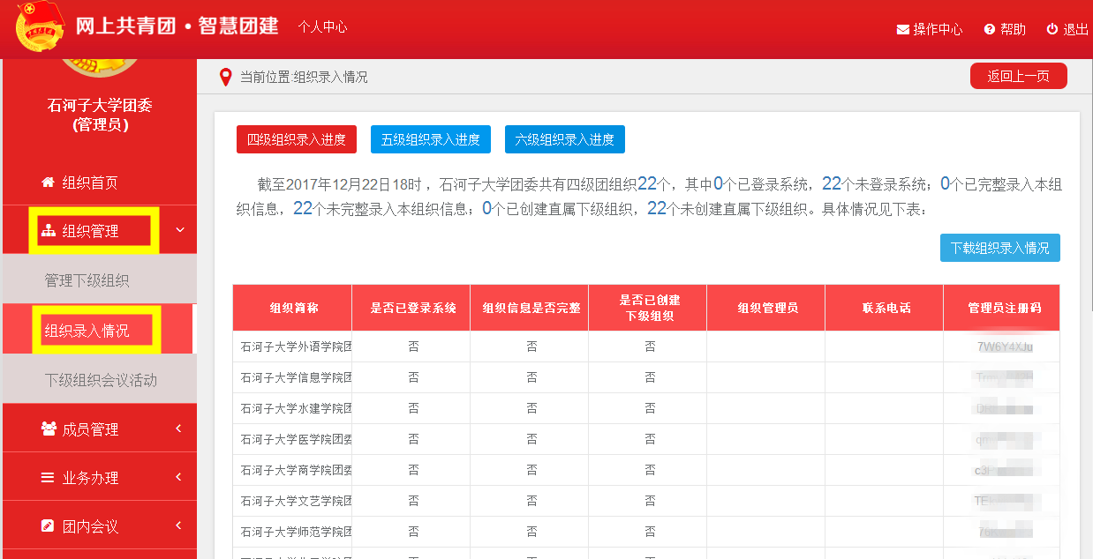
在组织树集中建立阶段，系统为各级团委、团总支管理员提供了下级组织信息录入进度提示、查看功能。当进行到下级组织录入阶段时，本级团组织管理员登陆系统，系统会自动弹出下级组织录入进度查看窗口。各级团组织管理员也可以进入管理中心，在组织管理功能中查看下级组织信息录入进度。

